**【PRD】ZY Cami分享点赞功能需求文档**

|  |  |  |  |
| --- | --- | --- | --- |
| 文档版本： | V1.0.0 | 文档编号： |  |
| 文档密级： | 保密 | 所属部门： | 研发三部 |
| 项目名称： | ZY Cami | 系统名称： | 分享点赞 |
| 编写人员： | 彭敬乾 | 编写日期： | 2020.01.10 |

**版本修订**

|  |  |  |  |  |
| --- | --- | --- | --- | --- |
| **版本号** | **修订章节** | **修订原因** | **修订日期** | **修订人** |
| V1.0.0 | 初稿 | 根据业务需求编写 | 2020.01.10 | 彭敬乾 |
| V1.0.1 | 修改 | 根据业务需求修改 | 2020.02.10 | 彭敬乾 |
| V1.0.2 | 修改 | 增加第三方分享文案和分享页 | 2020.02.24 | 彭敬乾 |
| V1.0.3 | 新增 | 业务需求要求增加分享到快手的功能、第三方分享的排序功能 | 2020.07.04 | 易灵 |
| V1.0.4 | 新增 | 业务需求要求增加快手剪辑功能 | 2020.07.30 | 饶雪慧子 |

目录

1. 系统概述 4

1.1 背景 4

1.2 目标 4

1.3 功能需求 4

2. 需求说明 4

2.1. 分享功能 4

2.2. 分享到第三方说明 8

2.3. 分享到第三方的分享页 16

2.4. 点赞功能 17

# 1. 系统概述

## 1.1 背景

* 分享功能让用户可以将视频内容转发到其他平台，点赞功能可以对喜欢的视频内容表达喜欢并显示在个人中心的喜爱列表中；

## 1.2 目标

* 提升用户的参与感，增加用户粘性；

## 1.3 功能需求

|  |  |
| --- | --- |
| **模块** | **功能描述** |
| 分享 | 可以分享到微信、朋友圈、QQ、微博、Facebook、Twitter、快手（上传视频、剪辑视频和私信好友），可以对视频举报，复制视频链接； |
| 点赞 | 对喜欢的视频点赞 |

# 2. 需求说明

## 分享功能

**界面原型：**

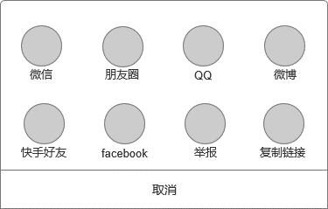

图2.1-1 分享弹出框

**逻辑规则：**

* 前置条件：

1. 1，点击首页视频详情页分享按钮；2，点击标签视频列表页分享按钮；3，点击标签视频播放页分享按钮（1，2，3任意一个）

* 交互说明:

1. 点击分享按钮，从下往上弹出分享选项框；
2. 对海外用户和大陆用户区别性的展示对应的分享界面；

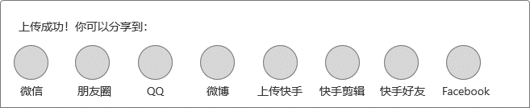

1. 此弹窗改为弹出5s后关闭或者5s内点击跳转到第三方应用时也关闭弹窗；当屏幕的宽度一行展示不下所有的平台时，可左右滑动选择；

* 规则说明：

1. 分享平台顺序说明：
   1. 如何区分海外用户和大陆用户：
      1. 先根据APP内选择的语言来判断用户是大陆用户还是海外用户，如果语言选择的是中文简体，表示是大陆用户，其他都是海外用户；
      2. 若未获取到APP内设置的语言，则获取用户手机系统语言作为判断。若后续用户设置APP内语言，则依据APP内设置的语言来判断用户身份；

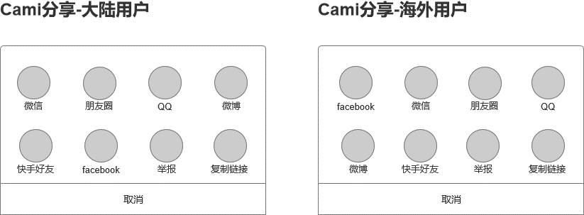

分类视频列表页、视频详情页的分享

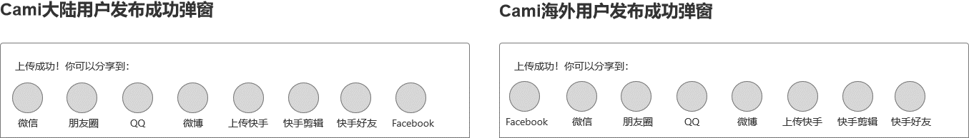

发布后分享

* 1. 通过上传本地视频方式发布，发布结束后弹出分享弹窗的展示顺序：
     1. 大陆用户：微信、朋友圈、QQ、微博、上传快手、快手剪辑、快手好友、FB；
     2. 海外用户：FB、微信、朋友圈、QQ、微博、上传快手、快手剪辑、快手好友；
  2. 非通过本地视频方式发布（如云剪辑的直接发布功能），发布结束后弹出分享弹窗的展示顺序：
     1. 大陆用户：微信、朋友圈、QQ、微博、快手好友、FB；
     2. 海外用户：FB、微信、朋友圈、QQ、微博、快手好友；
  3. 分类视频列表页、视频详情页的分享弹窗中，展示的功能顺序：
     1. 大陆用户：微信、朋友圈、QQ、微博、快手好友、Facebook、举报、复制链接；
     2. 海外用户：Facebook、微信、朋友圈、QQ、微博、快手好友、举报、复制链接；
  4. 视频保存说明
     1. 用户经编辑器、模板功能进入发布界面，在发布界面视频合成完成后自动保存合成视频到本地相册，保存成功toast提示“视频已保存到相册”
     2. 视频合成成功且已保存到手机本地时，底部显示发布按钮
     3. 视频合成失败以及视频保存失败时，则提示合成失败，无法发布视频

1. 点击分享按钮弹出分享选项框，可分享视频到其他平台（微信、朋友圈、微博、QQ、Facebook、Twitter、快手），弹出分享选项框时暂停当前视频，点击分享平台的选项，调用相关API跳转，同时隐藏分享选项框弹窗，从其他分享平台返回当前页面后视频仍为暂停状态，点击播放界面可恢复播放；
2. 手机里没有安装（微信、朋友圈、微博、QQ、Facebook、Twitter、快手），点击对应的选项时，弹出提示“抱歉，您没有安装XX”，1.5s后消失；如点击Twitter但手机没有安装时，弹出提示“抱歉，您没有安装Twitter”;点击取消；点击弹窗以外区域，收起弹窗；取消分享后，视频为保存播放进度的暂停状态；
3. 点击复制链接按钮，隐藏分享选项框，弹出“复制链接成功”提示，1.5s后消失，可以复制该视频URL地址，打开享链接跳转到该视频详情页;
4. 点击举报按钮，隐藏分享选项框，向服务器提交该视频被举报信息，供后台审核，举报成功显示“举报成功”提示框，1.5s后消失，举报失败，显示“网络连接超时，请重试”提示框，1.5s后消失；
5. 从第三方成功分享后返回视频详情页时，收起分享选项弹窗，视频为保存播放进度的暂停状态，弹出提示“分享成功”提示，1.5s后消失；
6. 点击第三方的返回按钮返回视频详情页时，收起分享选项弹窗，视频为保存播放进度的暂停状态；
7. 获取打开第三方权限时授权成功后以后不在提示；
8. 过3s仍未能拉起第三方进行分享，提示“分享失败，请再次尝试”提示，1.5s后消失；

* 前置条件：

1. 点击微信、朋友圈、微博、QQ、Facebook、Twitter、快手分享到第三方平台;
2. 点击举报，举报该视频给后台审核；
3. 点击复制链接，复制该视频链接；
4. 点击取消，收起分享框弹窗。

## 分享到第三方说明

**界面原型：**

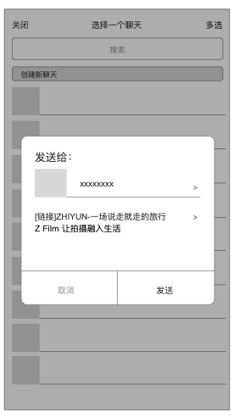 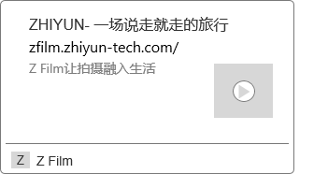

图2.3-1 微信分享

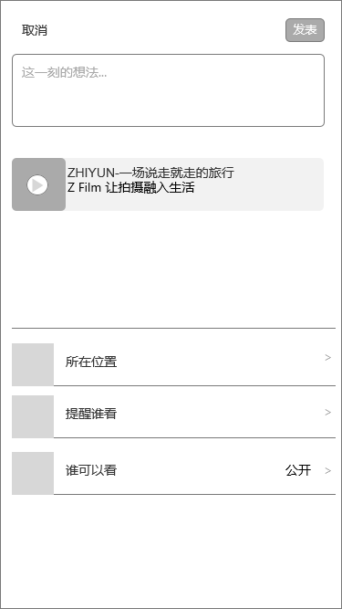 

图2.3-2 微信朋友圈分享

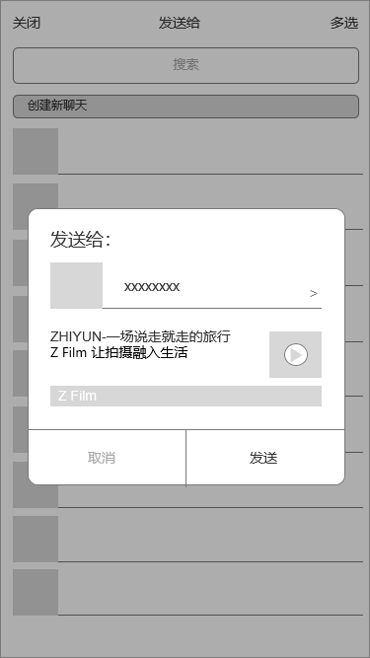 

图2.3-3 QQ分享

 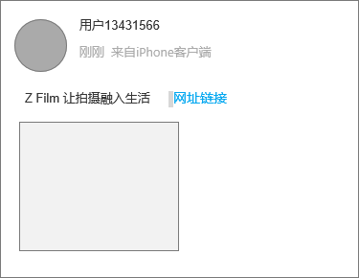

图2.3-4 微博分享

 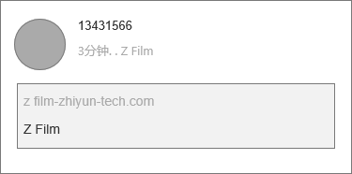

图2.3-5 Facebook分享

 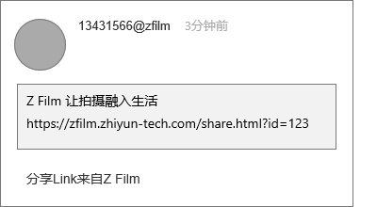

图2.3-6 Twitter分享

**逻辑规则：**

* 前置条件：

1. 点击分享列表中对应的第三方分享按钮；
2. 已获取打开第三方权限；

* 规则说明：
  + 全局说明：中断分享流程并返回ZY Cami视播放详情页时，收起分享弹窗；分享成功并返回时在视频播放详情页收起分享弹窗并显示“分享成功”，1.5s后消失；ZY Cami已获取到打开第三方权限但在拉起第三方时超过3s第三方仍未相应，则提示“分享失败，请再次尝试”，1.5s后消失；

1. 微信好友
   1. 发送给时：
      1. 格式：[链接] + 文案；
      2. 标题最多显示两行；
      3. 视频带标题时显示标题，标题内容不足两行显示标题+网址；
      4. 标题内容超过两行的只显示两行标题，超出内容不显示；
      5. 视频不带标题时显示文案“我在ZY Cami上传了新作品，快来看！”+ 网址(eg. ZY Cami-zhiyun.com)；
   2. 发送后：
      1. 主标题最多显示两行；
      2. 视频带标题时显示标题，标题内容不足两行显示标题+网址；
      3. 标题内容超过两行的只显示两行标题，超出的内容显示“...”；
      4. 视频不带标题时显示文案“我在ZY Cami上传了新作品，快来看！”+ 网址(eg. ZY Cami-zhiyun.com)；
      5. 副标题最多两行，显示产品slogan（eg. ZY Cami让拍摄融入生活）,超出的内容显示“...”；
      6. 显示带播放按钮的视频封面；
2. 朋友圈
   1. 发送给时：
      1. 标题最多显示两行；
      2. 视频带标题时显示标题，标题内容不足两行显示标题+网址；
      3. 标题内容超过两行的只显示标题，超出两行的内容显示“...”；
      4. 视频不带标题时显示文案“我在ZY Cami上传了新作品，快来看！”+ 网址(eg. ZY Cami-zhiyun.com)；
      5. 副标题最多两行，显示产品slogan（eg. ZY Cami让拍摄融入生活）；
      6. 显示带播放按钮的视频封面；
   2. 发送后：
      1. 标题最多显示两行；
      2. 视频带标题时显示标题，标题内容不足两行显示标题+网址；
      3. 标题内容超过两行的只显示标题，超出两行的内容显示“...”；
      4. 视频不带标题时显示文案“我在ZY Cami上传了新作品，快来看！”+ 网址(eg. ZY Cami-zhiyun.com)；
      5. 副标题最多两行，显示产品slogan（eg. ZY Cami让拍摄融入生活），超出的内容显示“...”；
      6. 显示带播放按钮的视频封面；
3. QQ
   1. 发送给时：
      1. 标题最多显示两行；
      2. 视频带标题时显示标题，标题内容不足两行显示标题+网址；
      3. 标题内容超过两行的只显示标题，超出两行的内容显示“...”；
      4. 视频不带标题时显示文案“我在ZY Cami上传了新作品，快来看！”+ 网址(eg. ZY Cami-zhiyun.com)；
   2. 发送后：
      1. 主标题最多显示两行；
      2. 视频带标题时显示标题，标题内容不足两行显示标题+网址；
      3. 标题内容超过两行的只显示两行标题，超出的内容显示“...”；
      4. 视频不带标题时显示文案“我在ZY Cami上传了新作品，快来看！”+ 网址(eg. ZY Cami-zhiyun.com)；
      5. 副标题最多两行，显示产品slogan（eg. ZY Cami让拍摄融入生活）,超出的内容显示“...”；
      6. 显示带播放按钮的视频封面；
4. 微博
   1. 发送给时：
      1. 内容不做行数限制；
      2. 文案：slogan （eg. ZY Cami 让拍摄融入生活）+ 视频链接（eg. https://ZY Cami.zhiyun-tech.com/share.html?id=123）+视频封面;
      3. 显示编辑图片按钮，点击进入编辑微博图片页；
      4. 显示删除图片按钮，点击删除图片；
   2. 发送后：
      1. 标题内容不做行数限制；
      2. 文案： slogan(eg. ZY Cami 让拍摄融入生活) + 网页链接+视频封面；
5. Facebook
   1. 发送给时：
      1. 主标题最多显示一行；
      2. 视频带标题时显示标题，标题内容不足一行显示标题+网址；
      3. 标题内容超过一行的只显示一行标题，超出内容显示“...”；
      4. 视频不带标题时显示文案“我在ZY Cami上传了新作品，快来看！”+ 网址(eg. ZY Cami-zhiyun.com)；
      5. 副标题最多一行，显示产品slogan（eg. ZY Cami让拍摄融入生活）；
      6. 显示视频封面；
   2. 发送后：
      1. 作品来源显示“ZY Cami”;
      2. 文案第一行显示网址，最多显示一行，超出部分不显示;
      3. 第二行显示 “ZY Cami”;
6. Twitter（暂时不加）
   1. 发送给时：
      1. 内容不做行数限制；
      2. 文案：slogan （eg. ZY Cami 让拍摄融入生活）+ 视频链接（eg. [https://ZY Cami.zhiyun-tech.com/share.html?id=123）；](https://zfilm.zhiyun-tech.com/share.html?id=123）；)
   2. 发送后：
      1. 内容不做行数限制；
      2. 文案：slogan （eg. ZY Cami 让拍摄融入生活）+ 视频链接（eg. https://ZY Cami.zhiyun-tech.com/share.html?id=123）；
      3. 分享link来自 ZY Cami；
7. 快手
   1. 上传快手：
      1. 用户刚发布完作品时（通过创作、模板、上传和云剪辑保存并发布），在弹出的分享弹窗中点击“上传快手”，使用刚保存到本地的视频，跳转到快手视频发布页面，进入快手发布视频的流程；
      2. 云剪辑通过“直接发布”发布视频，即无本地视频文件而通过上传URL的方式发布视频时，隐藏“上传快手”的分享项
   2. 快手剪辑：
      1. 用户刚发布完作品时（通过创作、模板、上传和云剪辑保存并发布），在弹出的分享弹窗中点击“快手剪辑”，使用刚保存到本地的视频，跳转到快手视频编辑流程中的视频剪辑页面；
      2. 云剪辑通过“直接发布”发布视频，即无本地视频文件而通过上传URL的方式发布视频时，隐藏“快手剪辑”的分享项
   3. 快手好友：
      1. 用户刚发布完作品时，在弹出的分享弹窗中点击“快手好友”、或点击分类视频列表页、视频详情页的分享按钮，点击“快手好友”，进入快手内“私信好友”的流程；

* 后置条件：

1. 对分享到第三方平台；

## 分享到第三方的分享页

**界面原型：**

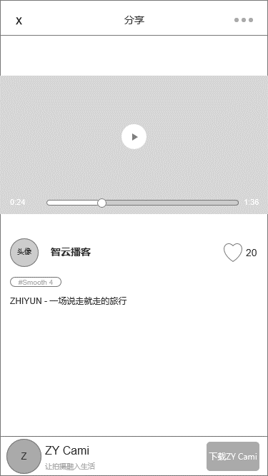

图2.4-1 分享页

**逻辑规则：**

* 前置条件：

1. 点击分享到第三方的分享链接；

* 规则说明：

1. 点击更多按钮，弹出系统分享列表；
2. 点击“x”返回上一级页面；
3. 点击推荐（推荐视频为有相同标签）列表中的视频列表，跳转对应视频的分享页；
4. 打开分享页后分享的视频为暂停状态置播放按钮，视频播放规则同首页视频详情页视频播放规则；
5. 点击用户头像和昵称跳转用户个人中心页；
6. 点击点赞按钮，显示点赞效果同时点赞数+1；
7. 点击“下载ZY Cami”获取权限后跳转app store或对应应用商店；

* 后置条件：

1. 点击播放按钮播放视频；
2. 点击用户头像和昵称跳转用户个人中心页；
3. 点击点赞按钮，显示点赞效果同时点赞数+1；
4. 点击推荐列表中视频跳转对应视频分享页；
5. 点击“下载ZY Cami”获取权限后跳转app store或对应应用商店；
6. 点击“x”返回上一级页面；
7. 点击更多按钮，弹出系统分享列表；

## 点赞功能

**界面原型：**

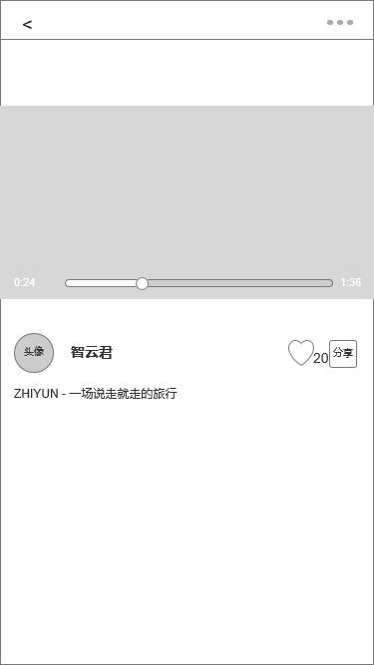

图2.2-1 点赞按钮

**逻辑规则：**

* 前置条件：

1. 已登录用户点击“点赞”按钮，未登陆用户点击“点赞”按钮后跳转登陆界面，登陆成功后自动返回上次的点赞页面，登录后不自动点赞，需用户手动点赞；

* 交互说明:

1. 点击”点赞“按钮，点赞按钮显示点赞动画；

* 规则说明：

1. 点赞需要判断用户登陆状态，若已登录则可以点赞；
2. 若未登录，点赞后跳转登陆界面，登陆成功后跳转点赞页面，登录后不自动点赞，需用户手动点赞。登陆状态下，点击“点赞”按钮，点赞数+1，向服务器发送点赞请求，成功/失败都不反馈给用户，当用户再次刷新页面或者重新进入该页面时，直接从服务器拉取正确的数据显示；取消点赞，取消点赞成功后点赞数-1（逻辑与点赞一致）；
3. 显示点赞统计数，点赞数小于9999时显示具体数值，点赞数为10000时显示1w，点赞书大于10000时显示1w+；

* 后置条件：

1. 对喜欢的视频点赞。